LOS PERICOS JUNTO A LA DELIO VALDEZ
ESTRENO VIDEO “VETE YA”

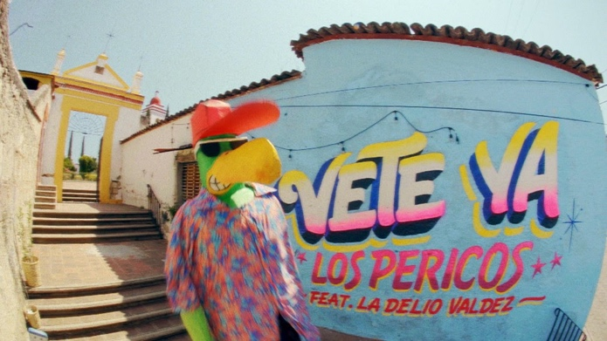

Ver video AQUI

Por primera vez Los Pericos suenan junto a La Delio Valdez.
El videoclip fue dirigido por el mexicano Gabriel Sánchez.

Sabado 5 de Agosto Los Pericos en el Teatro Opera

Lo cuentan los propios integrantes de Los Pericos:
“Vete ya es un tema mexicano, conocidísimo, parte de la colección de canciones que nos pasó Carla Morrison. Nosotros le cambiamos el estilo, le pusimos nuestra impronta de reggae, pero también nos gustó fusionarlo con la cumbia. Para eso contamos con la participación de la Orquesta La Delio Valdez. El video decidimos hacerlo en México con los muñecos de los casamientos de Oaxaca. Gabriel Sánchez, director mexicano, nos trajo la propuesta. Es una historia mexicana hecha por mexicanos, con la música nuestra, mezcla de reagge y cumbia.
Topo Raiman
“La canción es de Valentín Elizalde, uno de los artistas más importante en su género, y en cierta forma después de tantos años de haber ido a México a tocar y recorrer de punta a punta el país, siempre nos llamó la atención ese estilo de música. Fue genial trabajar con La Delio, porque ellos son una Orquesta grande y participaron, no solamente en la parte vocal, sino también con los vientos, con un timbre muy especial, con su estilo característico. Fue un gran aporte el que hicieron.
Diego Blanco

“La historia del video la vimos representada por los Monos de Calenda, que son unos títeres gigantes que en este caso representan al marido y a la esposa, con una procesión de gente por las calles, con vestidos muy coloridos y sus canastas, con una banda y muchas flores y fuegos artificiales.”
Marcelo Blanco

Viva Pericos!.

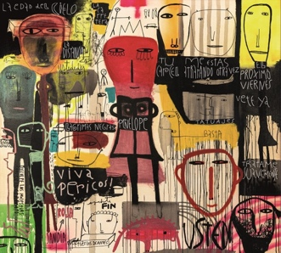

El proyecto original tenía como base interpretar clásicos del repertorio musical de habla hispana. Con este punto de partida, Los Pericos armaron una selección de aquellas canciones latinas que marcaron la historia en toda la región, a los cuales le darán una impronta marcada por el clásico sonido “PERICOS”, que ya es marca registrada.
Esta selección no fue fácil. Tuvieron que ponerse de acuerdo y elegir 11 canciones entre un repertorio de más de quinientas.

Así quedaron entre los elegidos temas muy conocidos de Miguel Matamorros, Marco Antonio Solís, Los Rodríguez, Jorge Drexler, Julio Iglesias, Robi Draco Rosa, y Daniel Melero, entre otros

Cuentan con invitados de lujo como Rubén Albarrán (“Me estás atrapando otra vez”), Carlos Vives (“Tratame suavemente”), Emiliano Brancciari (“La edad del cielo”) y La Delio Valdéz (“Vete ya”).

El arte de tapa es un cuadro del artista plástico Milo Lockett.
La foto interna es de Nora Lezano.

- La distancia (Erasmo Carlos – Roberto Carlos)
- Lágrimas negras (Miguel Matamorros)
- Tu cárcel (Marco Antonio Solís)
- Me estás atrapando otra vez (Julián Infante – Ariel Rot)
- La edad del cielo (Jorge Drexler)
- Vete ya (Raúl Enrique Mora)
- El próximo viernes (Isidro Chávez Espinosa)
- La carretera (Roberto Livi – Rafael Ferro)
- Penélope (Robi Draco Rosa)
10-Tatuajes (José Manuel Figueroa)
11-Trátame suavemente (Daniel Melero)

viva pericos! fue grabado en Robledo Sound Machine y Chapasom, Bs. As. / Producción artística: LOS PERICOS
Ingeniero de grabación, edición y mezcla: Diego Blanco
Mastering: Daniel Ovié

Seguí a Los Pericos:

www.pericos.com
TW @pericosreggae
INSTAGRAM @los_pericos
FACEBOOK FB/Lospericos
vevo/LosPericosVEVO

Youtube: pericoswebtv

